

KASUTUSJUHEND
TÕSTELAUAGA KÄRU

Toode: TP05001
Tõstevõime: 1000 LBS
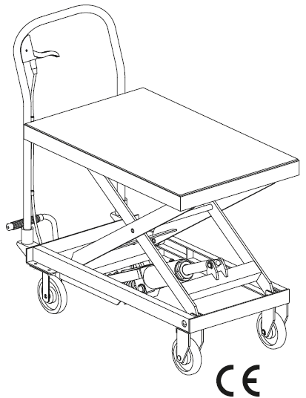

HOIATUS!
Enne kasutamist lugege hoolikalt läbi ja tehke endale selgeks kõik KOOSTE- JA KASUTUSJUHISED. Ohutusreeglite ja muude põhiliste ettevaatusabinõude eiramine võib põhjustada tõsiseid kehavigastusi.
TEHNILISED ANDMED
 | Kirjeldus
Toode | TP05001
Tõstevõime | 1000 lbs
Minimaalne kõrgus | 280 mm
Maksimaalne kõrgus | 860 mm

OHUTUSMÄRGISED
Palju õnne Champion Power Equipment hüdraulilise tõstelaua ostmise puhul. Nõuetekohase hoolduse korral peaks see laud teid aastaid hästi teenima.
 HOIATUS - enne seadme kasutamist lugege ja tehke endale selgeks kõik juhised ning järgige neid alati. Nende juhiste eiramine võib põhjustada kehavigastusi ja/või varalist kahju.
Sellest kasutusjuhendist leiate järgmised ettevaatus-, hoiatus- ja ohusümbolid. Pöörake erilist tähelepanu nende sümbolitega tähistatud märkustele, kuna need on kirjutatud teie turvalisuse huvides. Lõppkokkuvõttes jääb selle seadme ohutu kasutamine teie kui operaatori õlule.

Tähistab potentsiaalselt ohtlikku olukorda, mis, kui seda ei väldita, võib põhjustada kergeid või mõõdukaid vigastusi. Seda sümbolit kasutatakse ka ohtlike teguviiside eest hoiatamiseks.
ETTEVAATUST
Tähistab potentsiaalselt ohtlikku olukorda, mis, kui seda ei väldita, võib lõppeda surma või raske vigastusega.
ETTEVAATUST
Kui leiate, et tõstekõrgus tõstekäigu kohta on liiga väike: palun tõstke laud 2/3 peale maksimaalsest kõrgusest, seejärel keerake õlikork lahti ja keerake see uuesti kinni.
ETTEVAATUST
TÕSTELAUA PÕHIKOMPONENDID
KIRJELDUS KOGUS
- Tõstelaua koost 1
- Tõstepedaal 1
- Käepideme koost 1
KOOSTEJUHISED
- Teie CPE hüdrauliline laud on selle pakendist väljavõtmisel peaaegu täielikult kokku pandud. Kokkupaneku lõpuleviimiseks leidke pakendist ülaltoodud osad.
- Asetage tõstepedaal (24) avasse (26) ja kinnitage see poldiga M8x25 (25).
- Asetage lükkamiskäepide (22) alusekoostu (32) torusse ja kinnitage see poldiga M8x35 (23). Viige piduritross läbi käepideme ja aluse ava ning kinnitage poldiga M8x20 (9) väljalaskeklapi ühendusvardale.
- Sellega on toote kokkupanek lõpetatud! Vajadusel kasutage laua peal kummimatti.
OHUTUSABINÕUD

HOIATUS
HOIATUS – ÄRGE ÜLETAGE NIMIVÕIMSUST.
HOIATUS – ärge kasutage hüdraulilist lauda inimeste tõstmiseks ega teisaldamiseks.
HOIATUS – see laud on mõeldud kasutamiseks kõvadel ja tasastel pindadel, mis suudavad koormust kanda. Kasutamine muul kui kõval tasasel pinnal võib põhjustada koorma ebastabiilsust ja võimalikku koorma kaotsiminekut, mille tagajärjeks võivad olla varakahjud ja kehavigastused.
OHT – laua tõstmisel või langetamisel hoidke laua alusest tõsteraami käärmehhanismist eemale. Käärtõstukite raami vahel on pitsituskohad, mis võivad põhjustada tõsiseid vigastusi, kui käed või jalad pole sellest piirkonnast kaugel eemal.
HOIATUS – ärge kasutage selle tõstuki muutmiseks mingeid lisaseadmeid ega adaptereid.
OHUTUSABINÕUD
HOIATUS – lülitage peale- või mahalaadimisel tagumiste rataste pidurid sisse.
ETTEVAATUST – kui lauda ei kasutata, tuleb see täielikult alla lasta. Lukustage see turvalisse ja kuiva kohta ning hoidke lapsed sellest eemal.
ETTEVAATUST – ärge küünitage. Hoidke koormad ühtlaselt laua keskel tasakaalus. Liigne koormus laua peal või külgedel võib olla ebastabiilne ning laud võib ümber kukkuda ja põhjustada vigastusi või varalist kahju.
HOIATUS – nende hoiatuste eiramine võib põhjustada kehavigastusi ja/või varakahju.
ÜLDNÕUANDED OHUTUKS KASUTAMISEKS
- Hoidke tööpiirkond puhas. Korrastamata tööalad on vigastuste kasvulavad. Ärge kasutage toodet niisketes, märgades või halvasti valgustatud kohtades.
- Hoidke laud puhtaks pühituna. Ärge jätke seda pikaajaliselt märgade või söövitavate tingimuste kätte.
- Katke laud kinni ja hoidke seda kuivas, kaitstud keskkonnas.
HOOLDUS
- Kontrollige perioodiliselt kinnituspoltide ja elektriühenduste kindlust. Eemaldage kogu mustus ja korrosioon ning hoidke toode alati puhtana.
- Sujuva veeremise säilitamiseks määrige rattaid.
- Kontrollige perioodiliselt kõiki liigendeid ja polte. Toote osade pragunemise või raami paindumise või deformeerumise korral eemaldage toode kasutusest.
HÜDRAULILISE LAUAGA KÄRU VARUOSADE NIMEKIRI

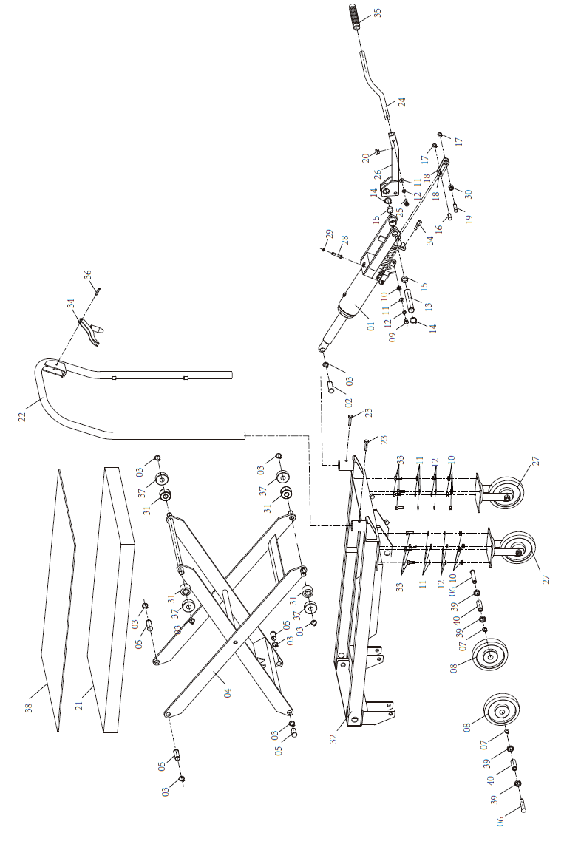

VARUOSADE NIMEKIRI

Nr | Kirjeldus | KOGUS
1 | Pump | 1
2 | Tihvt | 1
3 | Võlli kinnitusrõngas 16 | 9
4 | Tõsteraam | 1
5 | Võll | 4
6 | Tihvt | 2
7 | Võlli kinnitusrõngas 12 | 2
8 | Ratas | 2
9 | Polt M8x20 | 1
10 | Mutter M8 | 9
11 | Seib 8 | 19
12 | Vedruseib 8 | 10
13 | Võll | 1
14 | Võlli kinnitusrõngas 20 | 2
15 | Laager | 2
16 | Tihvt | 1
17 | Võlli kinnitusrõngas 10 | 2
18 | Ühendusplaat | 2
19 | Tihvt | 1
20 | Kaitseraud | 1

Nr | Kirjeldus | KOGUS
21 | Ülemine laud | 1
22 | Pidurikäepide | 1
23 | Polt M8x35 | 2
24 | Tõstepedaal | 1
25 | Polt M8x25 | 1
26 | Tõstepedaali koost | 1
27 | Rataste koost | 2
28 | Tihvt | 1
29 | Võlli kinnitus 8 | 1
30 | Puks | 1
31 | Ratas | 4
32 | Aluse koost | 1
33 | Polt M8x28 | 8
34 | Tõmblukuga osa | 1
35 | Astme käepide | 1
36 | Tihvt 6x22 | 1
37 | Toru | 4
38 | Kummist matt | 1
39 | Puks | 4
40 | Võll | 2



ELi vastavusdeklaratsioon (ELi vastavusdeklaratsiooni originaali tõlge)
Meie:
Changshu Tongrun Auto Accessory Co., Ltd
New Longteng Industrial Park
Changshu Economic Development Zone
215500 Changshu City, Jiangsu Prov.
PEOPLE’S REPUBLIC OF CHINA (Hiina Rahvavabariik)
Tel: +86-512-52343388
wangjf@tongrunjacks.com
deklareerime ainuisikulisel vastutusel, et järgmine toode:
Seade: tõstelaua käru
Kaubamärk: Big Red
Mudel/tüüp: TP05001

on kooskõlas järgmiste nõuetega:
Masinate direktiiv (MD) 2006/42/EÜ

Lisaks on rakendatud järgmisi ühtlustatud standardeid ja tehnilisi kirjeldusi:
EN ISO 12100:2010 Masinate ohutus. Üldised projekteerimispõhimõtted. Riskide hindamine ja riskide vähendamine
EN ISO 3691-5:2014 Tööstuskärud. Ohutusnõuded ja kontrollimine. 5. osa: Jalgsi lükatavad kärud
Changshuˇ, 30.09.2018
Tootja: Changshu Tongrun Auto Accessory Co., Ltd.
Jingfang Wang, insener (volitatud koostama tehnilisi andmeid)

Toodetud Hiinas

